UTFPR-UNIVERSIDADE TECNOLÓGICA FEDERAL DO PARANÁ

*Analise e Desenvolvimento de Sistemas - 3º Período*

DISCIPLINA: *Programação Desktop - AN33A-N13*

**PROFESSOR:** *Diogo Cesar*

Documento de

Projeto de Software

**itsGAMES**

Vinicius da Silva Souza – RA 1913239

Stefanie Cristina – RA

Pedro Bernardi – RA

Christian Alves – RA

Felipe Bueno – RA

**Cornélio Procópio**

**2017**

Sumário

1 Introdução 2

1.1 Contexto 2

1.2 Justificativa 2

1.3 Proposta 2

2 Descrição Geral do Sistema 3

2.1 Objetivos (Gerais e Específicos) 3

2.2 Limites e Restrições 3

2.3 Descrição dos Usuários do Sistema 3

3 Desenvolvimento do Projeto 4

3.1 Tecnologias e ferramentas 4

3.2 Metodologia de desenvolvimento 4

4 Requisitos do Sistema 5

4.1 Requisitos Funcionais 5

4.2 Requisitos Não-funcionais 5

4.3 Diagramas de Casos de Uso 6

5 Análise do Sistema 7

6 Implementação 8

6.1 Protótipos de Telas 8

6.2 Descrição do código 10

# Introdução

## Contexto

Projeto de programa para mostrar descrições e avaliações de games.

## Justificativa

O programa é feito a partir da ideia de pessoas que pretender comprar, alugar ou acompanhar jogos e querem um resumo dele e também uma avaliação do público.

O usuário pode ainda salvar os jogos que mais os chamarem a atenção por meio da aba de favoritos, os jogos que forem adicionados a essa aba terão a opção de receber uma nota para ser computada e adicionada a média do público a aquele jogo.

## Proposta

A solução é criar uma lista de jogos com a descrição, como por exemplo, data de lançamento, site do jogo, desenvolvedora, e avaliações dos mesmos para quem quiser ter acesso a essas informações, com isso os usuários têm um conhecimento parcial de quais jogos mais se encaixam.

# Descrição Geral do Sistema

## Objetivos (Gerais e Específicos)

O foco está em mostrar quais as características principais dos jogos e mostrar outros ramos que ele pode seguir.

O usuário pode procurar por jogos de sua preferencia pela barra de pesquisa ou também navegar pelo sistema de jogos cadastrados. A primeira opção está mais vinculada a ideias especificas e procura por avaliações dos jogos, já a segunda pode tanto ser igual a primeira ou também para se descobrir jogos que ele não tinha o conhecimento e assim se abrir para novos tipos e ideias de o que jogar.

O usuário cadastrado também pode se interessar por qual a avaliação geral do publico em questão do jogo, por isso o sistema oferece uma opção de salva-los nos favoritos, onde quando salvo, fica mais fácil acha-los de forma que possa ser acompanhado sua avaliação de maneira muito mais fácil.

## Limites e Restrições

A maior limitação do sistema é que o usuário não tem forma direta de contato com o jogo e sim só com a parte de avaliação e descrição do mesmo.

## Descrição dos Usuários do Sistema

O programa é destinado ao publico geral que se interessar por jogos, os usuários devem fazer um cadastro com "Nome De Usuário, E-mail e Senha", dentro do sistema eles podem salvar jogos na barra de favoritos e acompanhar as suas avaliações.

Também existem usuários administradores que podem manter e alterar jogos e usuarios.

# Desenvolvimento do Projeto

## Tecnologias e ferramentas

O sistema é implementado em Java pela IDE NetBeans. O Banco de Dados do Sistema é feito a partir de MySql e também implementado na IDE NetBeans.

## Metodologia de desenvolvimento

Apresentar o modelo de ciclo de vida ou processo a ser utilizado e o motivo da escolha. **Descrever como o modelo vai ser aplicado na realização do projeto** (quantidade de protótipos, ou fases, definição de módulos e artefatos, etc.) conforme o modelo escolhido.

O modelo é criado em três partes principais, onde a primeira é desenvolver a tela principal e as telas de cadastro, ou seja, a parte maior da interface do sistema. Já a segunda é a junção da primeira com um sistema de banco de dados para guardar informações dos usuários e também dos jogos que forem cadastrados. E a terceira para correção de erros que possam vir ocorrer no decorrer do processo.

# Requisitos do Sistema

## Requisitos Funcionais

|  |  |  |
| --- | --- | --- |
| **ID** | **Funcionalidade** | **Prioridade** |
| 1 | Cadastro de jogos | Essencial |
| 2 | Cadastro de Usuários | Importante |
| 3 | Avaliação dos jogos ao serem salvos | Importante |

Cadastro de jogos – Jogos cadastrados para abrir informações dos mesmos aos usuários que acessarem o aplicativo.

Cadastro de usuários – O cadastro é importante para os jogos terem uma avaliação e mostrar os favoritos do público.

Avaliação dos usuários – É importante pois mostram com o passar do tempo mostra quais jogos têm preferência do público e ajuda a crescer a produtividade daqueles tipos de jogos.

## Requisitos Não-funcionais

Descrever os requisitos não-funcionais do sistema, que especificam restrições sobre os serviços ou funções providas pelo sistema, categorizando de acordo com a característica envolvida, como: Usabilidade, Padronização, Ambiente, Compatibilidade, Recursos, etc.

|  |  |  |
| --- | --- | --- |
| **ID** | **Requisito** | **Categoria** |
|  |  |  |
|  |  |  |

## Diagramas de Casos de Uso

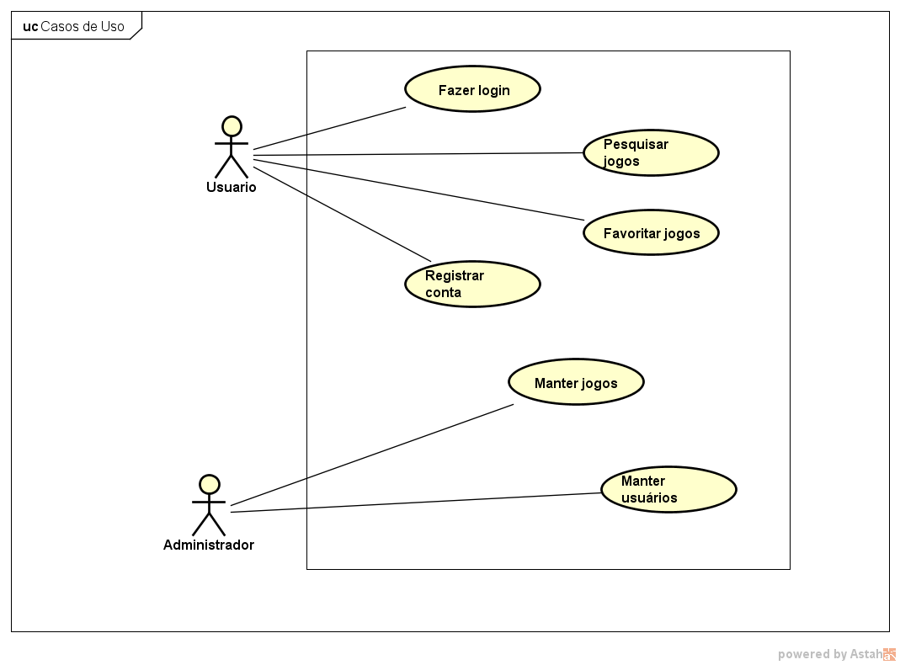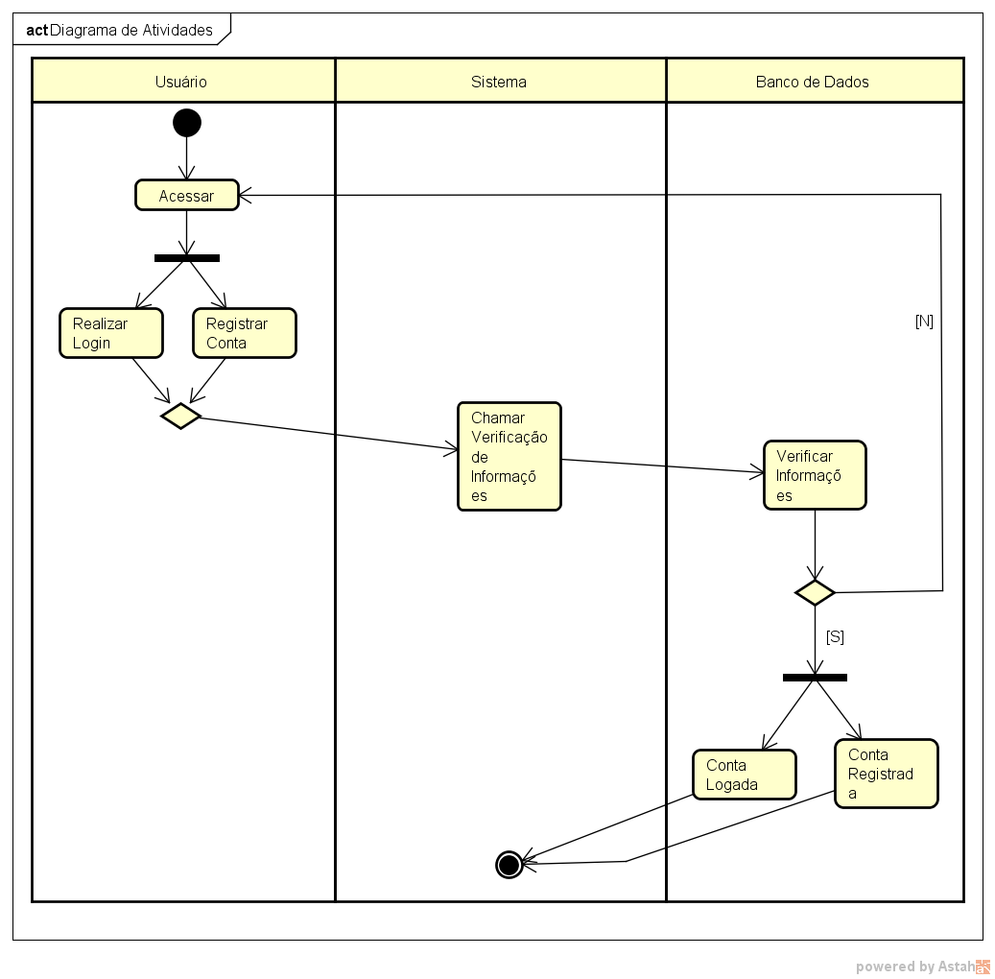

# Análise do Sistema

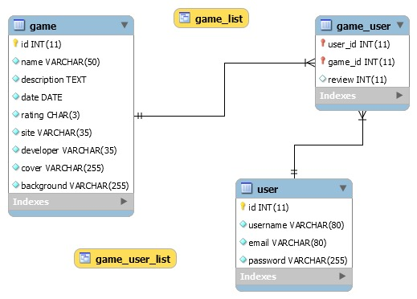

# Implementação

## Protótipos de Telas

1.Telas

a. Home

Tela principal, contendo barra lateral esquerdo, superior, cabeçalho e conteúdo:

Barra Lateral –

Menu: Maximizar descrição de ícones abaixo;

Home: Voltar para conteúdo principal da home;

Mais: Adicionar jogo aos favoritos do usuário;

Marcador: Visualizar jogos favoritos do usuário;

Barra Superior –

Procurar: Procurar nome de jogo;

Botões: Logar e Registrar-se

Cabeçalho –

Título: Exibe nome de jogo;

Fundo: Exibe imagem de jogo;

[opt]Descrição: Exibe descrição de jogo

Conteúdo –

Capas: Exibe capas de jogos;

Ação: Clique cria descrição de jogo no cabeçalho;

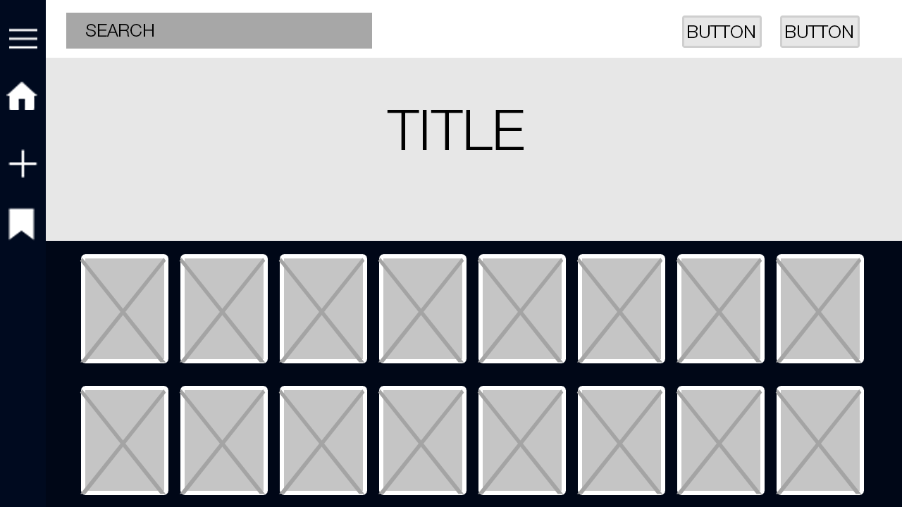

b. Registro e Logar

Tela de registro e login e usuário, contendo nome de usuário, senha e e-mail.

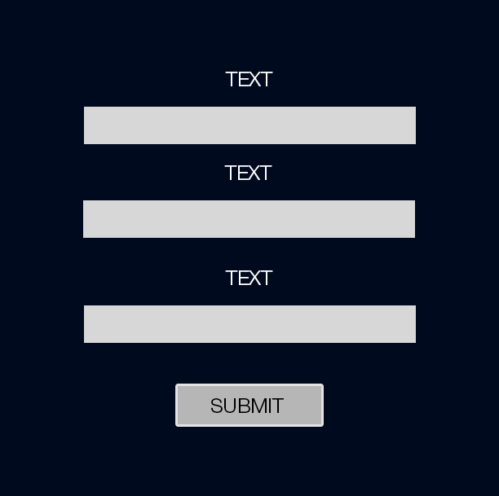

## Descrição do código

Descrever o sistema quanto ao código gerado. Explicar a organização dos arquivos, pacotes, classes ou quaisquer estruturas utilizadas no desenvolvimento do projeto, listando os componentes criados e sua estrutura. Use diagramas (Diagrama de Componentes, Diagrama de Pacotes) para ilustrar a implementação.

Descrever também convenções e padronizações para comentários no código, nomenclatura de classes, objetos, funções, etc. Se necessário, use exemplos.